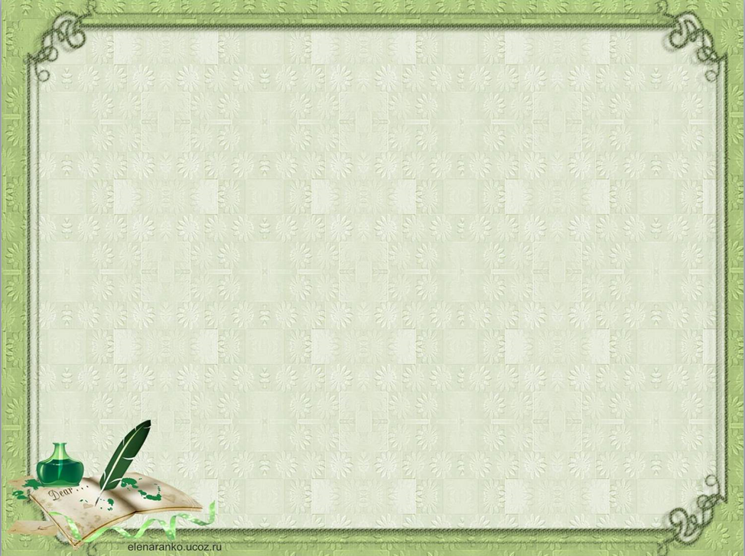

Урок русского языка
в 4 «Б» классе
по теме: «Глагол».

Умрихина Наталья Юрьевна
учитель начальных классов
МБОУ «СОШ №2 ст. Архонская».

